МИНИСТЕРСТВО ЗДРАВООХРАНЕНИЯ РОССИЙСКОЙ ФЕДЕРАЦИИ

ОБЩАЯ ФАРМАКОПЕЙНАЯ СТАТЬЯ

Турбидиметрия |  | ОФС.1.2.1.1.0014
 |  | Вводится впервые

Настоящая общая фармакопейная статья распространяется на метод турбидиметрии.
Область применения
Турбидиметрический метод используют для определения степени мутности различных лекарственных форм (суспензий, эмульсий, экстрактов, растворов и др.) и коллоидной устойчивости белков.
Также метод применяют для количественного определения лекарственных средств или биомаркеров в жидкостях организма, таких как сыворотка, плазма или моча, а также при проведении иммунологических исследований с целью регистрации образования иммунных комплексов антиген-антитело, сопровождающихся образованием соответствующего преципитата и др.
Турбидиметрический метод применим, главным образом, для определения степени мутности в образцах, не содержащих окрашенных компонентов, а также представляющих собой устойчивые суспензии.
Метод
Метод основан на линейном измерении ослабления интенсивности светового потока, прошедшего через раствор, содержащий взвешенные частицы, вследствие поглощения и рассеивания светового потока.
Требования к методу турбидиметрии
1. Применяют сильноразбавленные растворы. Полученные взвеси должны иметь очень низкую растворимость.
2. Точность результата при анализе суспензий зависит от методики получения суспензий и от воспроизводимости их оптических свойств. На это влияют следующие факторы:
1) концентрация ионов, образующих осадок;
2) отношение между концентрациями смешиваемых растворов;
3) скорость смешивания;
4) порядок смешивания;
5) время, требуемое для получения максимальной мутности;
6) стабильность дисперсности;
7) присутствие посторонних веществ;
8) температура;
9) наличие защитных коллоидов.
3. Взвеси должны быть устойчивы во времени. Для увеличения стойкости взвеси часто применяют защитные коллоиды.
Таким образом, стандартизация условий подготовки растворов к турбидиметрическому определению необходима для получения правильных результатов.
Оборудование
В качестве прибора используют турбидиметры, нефелометры, мутномеры, спектрофотометры и т.п. Если растворитель и рассеивающие частицы бесцветны, то максимальная чувствительность достигается при использовании излучения голубой или ближней ультрафиолетовой области. Если системы окрашены, то оптимальную длину волны подбирают экспериментально.
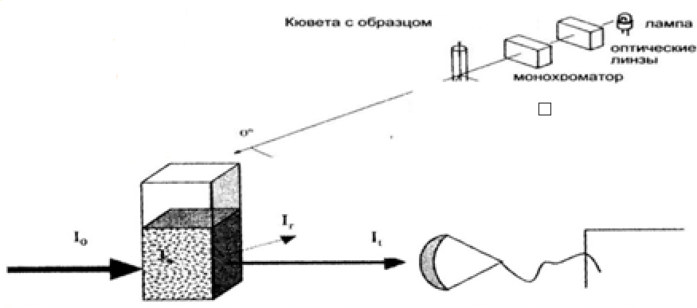
Рисунок 1 – Схема турбидиметрического анализа

При турбидиметрических исследованиях интенсивность прошедшего светового потока $I_{t}$ может быть определена по уравнению:
$$lg\frac{I_{t}}{I_{0}}=k\frac{Cbd^{3}}{d^{4}+αλ^{4}},$$
где | $$I_{t}$$ | – | интенсивность светового потока, прошедшего через раствор;
 | $$I_{0}$$ | – | интенсивность падающего светового потока;
 | α, k | – | константы, зависящие от природы суспензии и метода измерения;
 | C | – | концентрация рассеивающих частиц в растворе;
 | b | – | толщина поглощающего слоя раствора;
 | d | – | средний диаметр рассеивающих частиц;
 | λ | – | длина волны.
Относительная турбидиметрия
Определение опалесценции (мутности) как бесцветных, так и окрашенных жидкостей проводят методом относительной турбидиметрии. Метод относительной турбидиметрии сочетает принципы турбидиметрии и нефелометрии.
Окрашенные жидкости имеют свойство понижать величину мутности, так как при прохождении через них падающего, и рассеянного света происходит его ослабление. Эффект настолько выражен, что даже для образцов с умеренной окраской, обычные приборы для измерения мутности использовать нельзя.
В относительной турбидиметрии определяют отношение интенсивности прошедшего света к интенсивности рассеянного света. Эта процедура компенсирует влияние окрашивания испытуемого образца. В приборах в качестве источника света используют вольфрамовую лампу со спектральной чувствительностью около 550 нм, работающую при температуре нити 2700 К. В качестве альтернативы для окрашенных растворов можно использовать инфракрасный светоизлучающий диод (ИК-светодиод), имеющий максимум излучения при 860 нм с шириной спектральной полосы 60 нм в качестве источника света прибора. Допускается использование других подходящих источников света.
В качестве детекторов используют кремниевые фотодиоды и фотоумножители. Свет, рассеянный под углом 90±2,5°, измеряется первичным детектором. Другие детекторы измеряют обратное и прямое рассеяние (отраженный свет), а также проходящий свет.
Используемые приборы должны быть откалиброваны по эталонам мутности и могут автоматически измерять мутность. Полученные значения выражаются в относительных единицах NTU (Nephelometric Turbidity Units – нефелометрические единицы мутности). Измерение мутности эталонов сравнения I-IV с помощью относительной турбидиметрии показывает линейную зависимость между концентрацией и значениями NTU. Линейность достигается путём вычисления отношения измерения рассеянного света под углом 90° к сумме измерения прямого рассеянного света и измерения проходящего света. Эталоны суспензии I–IV могут использоваться для калибровки. Допускается для калибровки приборов использование эталонов с другими значениями величин NTU или в других единицах мутности, согласно указаниям в методике испытания.
Таблица 1 – Эталоны для калибровки приборов
 | Значения величин NTU
Эталон сравнения I | 3
Эталон сравнения II | 6
Эталон сравнения III | 18
Эталон сравнения IV | 30
Основной эталон | 60
Исходный эталон | 4000
Технические условия пригодности прибора
Единица измерения NTU основана на мутности первичного стандартного образца формазина. Также могут использоваться FTU (Formazin Turbidity Units – единицы мутности по формазину) или FNU (Formazin Nephelometry Units – формазиновые нефелометрические единицы), которые эквивалентны NTU при низких значениях мутности (до 40 NTU).
Диапазон измерений: 0,01–1100 NTU.
Разрешение: 0,01 NTU в диапазоне 0–10 NTU; 0,1 NTU в диапазоне от 10–100 NTU; 1 NTU в диапазоне более 100 NTU. Прибор должен быть откалиброван с помощью эталонов сравнения.
Точность: в диапазоне 0–10 NTU: ±(2% показания прибора + 0,01) NTU; в диапазоне 10–1000 NTU: ±5 %.
Повторяемость: в диапазоне 1–10 NTU: ±0,01 NTU; в диапазоне 10-1000 NTU: ±2 % от измеренного значения.
Калибровка: проводят с помощью 4 эталонов сравнения в интересующем диапазоне значений. Для этого могут использоваться эталонные суспензии или подходящие стандартные растворы, откалиброванные с помощью исходного эталона. При определении мутности лекарственных средств допускается использовать для калибровки приборов эталоны сравнения, приготовленные в соответствии с требованиями ОФС «Прозрачность и степень опалесценции (мутности) жидкостей».
Посторонний свет является существенным источником ошибок при низких значениях измеряемой мутности. Посторонний свет попадает в детектор из оптической системы, а не от испытуемого образца; менее 0,15 NTU в диапазоне 0–10 NTU; менее 0,5 NTU, в диапазоне 10–1000 NTU.
Приборы, соответствующие перечисленным характеристикам и откалиброванные с использованием эталонов сравнения, можно использовать вместо визуального метода исследования для определения соответствия требованиям фармакопейных статей. Приборы, у которых технические характеристики (диапазон, разрешение, точность, повторяемость) отличаются от указанных выше, могут использоваться в случае, если они валидированы надлежащим образом и пригодны для использования по назначению. Методика испытания также должна быть валидирована в целях подтверждения её аналитической пригодности. Прибор и методика должны соответствовать параметрам испытуемого образца.

